МИНИСТЕРСТВО НАУКИ И ВЫСШЕГО ОБРАЗОВАНИЯ РОССИЙСКОЙ ФЕДЕРАЦИИ ФЕДЕРАЛЬНОЕ ГОСУДАРСТВЕННОЕ АВТОНОМНОЕ ОБРАЗОВАТЕЛЬНОЕ УЧРЕЖДЕНИЕ ВЫСШЕГО ОБРАЗОВАНИЯ

«Национальный исследовательский университет «ИТМО» (НИУ ИТМО)

**Лабораторная работа №3**

**«** **C++ CLI / FUNCTION / LOOP / RECURSION»**

|  |  |  |
| --- | --- | --- |
| **Выполнила студентка 3 курса группы К3333:** | | Киреева М.С. |
| **Проверил:** | Маслов И.Д. | |

## Цель

Познакомить студента с основными алгоритмическими конструкциями, которые будут использоваться для создания CLI программы. Далее продемонстрировать эффективность использования механизма рекурсии.

С++ алгоритмы: CLI Калькулятор вещественных чисел +, -, ^, . Реализация с использованием только функций, условий, циклов, + и -. Вид команд в консоли: calc plus / minus / power; Ханойская башня, результат корректной последовательности

## Задача

1. **[С++ CLI CALC] Создать программу CALC с интерфейсом CLI**

Создать программу под названием CALC, которая будет принимать на вход 3 аргумента (2 операнда и 1 оператор). Оператор может быть: +, -, ^. Реализация операторов только с использованием функций, условий, циклов, +, - и *.

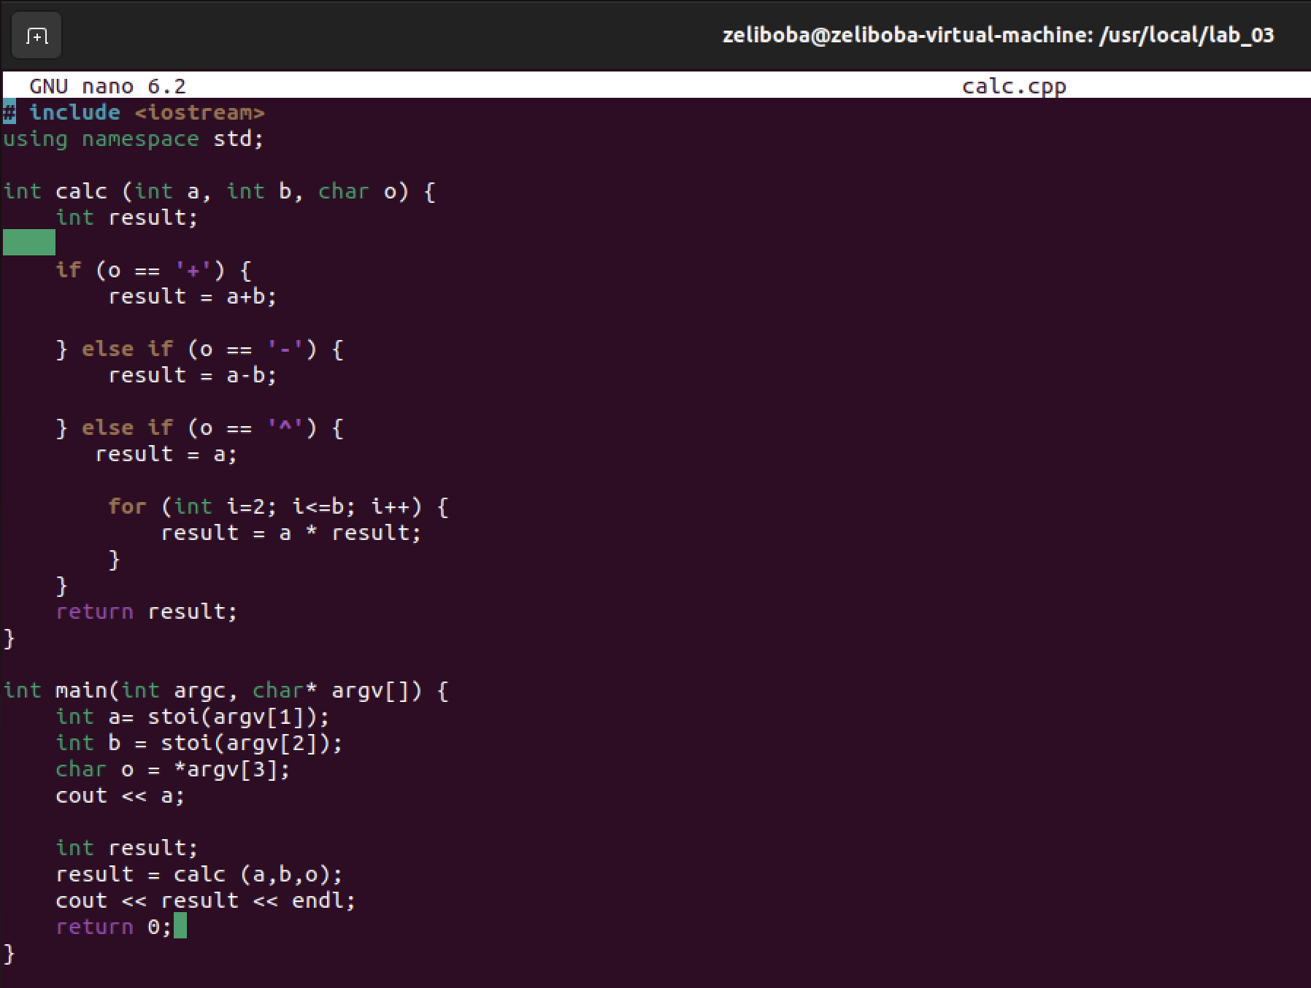

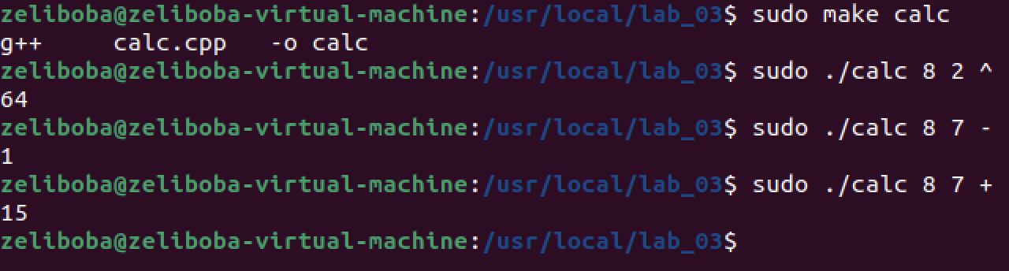

1. **[C++ RECURSION] Решить задачу ханойской башни с использованием рекурсии**

Описание: Ханойская башня является одной из популярных головоломок XIX века. Даны три стержня, на один из которых нанизаны восемь колец, причём кольца отличаются размером и лежат меньшее на большем. Задача состоит в том, чтобы перенести пирамиду из восьми колец за наименьшее число ходов на другой стержень. За один раз разрешается переносить только одно кольцо, причём нельзя класть большее кольцо на меньшее.

Результат обнаруженной последовательности шагов записать в виде двусвязного списка. В конце программы сделать вывод этого списка на экран. Освободить память списка перед завершением программы.

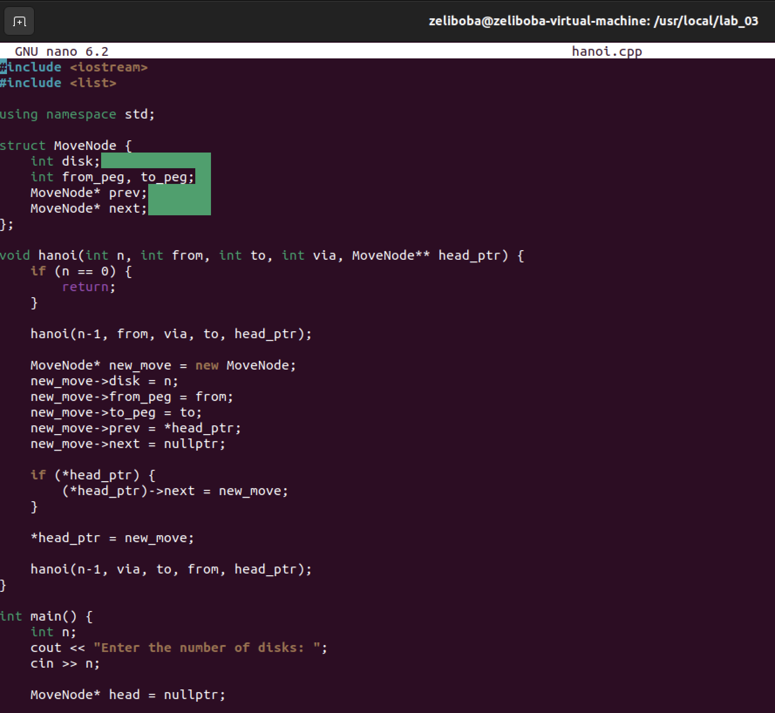

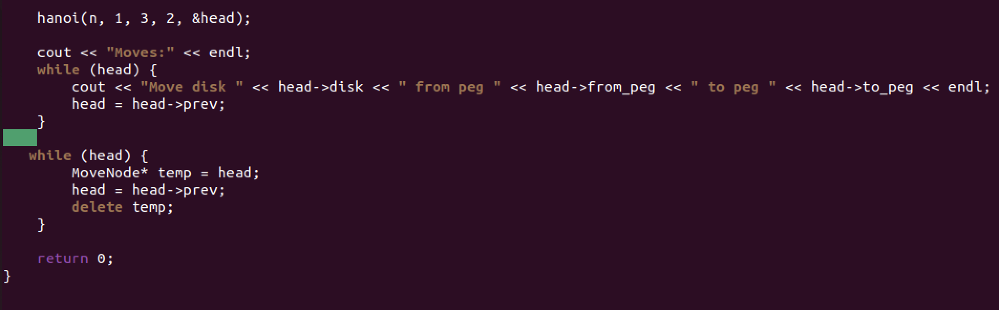

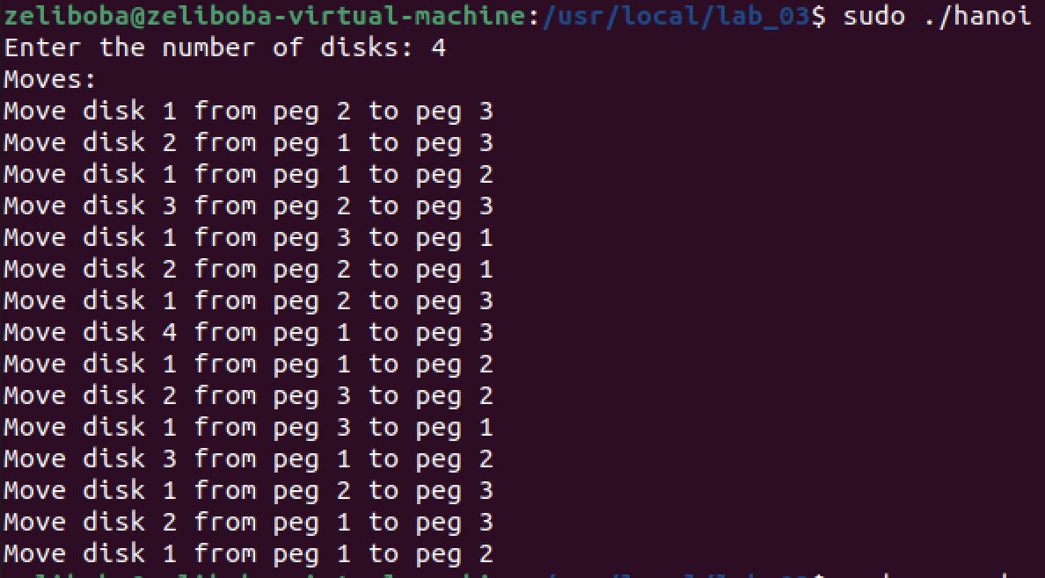

1. **[SAVE] Результат всех вышеперечисленных шагов сохранить в репозиторий (+ отчет по данной ЛР в папку doc)**

Фиксацию ревизий производить строго через ветку dev. С помощью скриптов накатить ревизии на stg и на prd. Скрипты разместить в корне репозитория. Также создать скрипты по возврату к виду текущей ревизии (даже если в папке имеются несохраненные изменения + новые файлы).

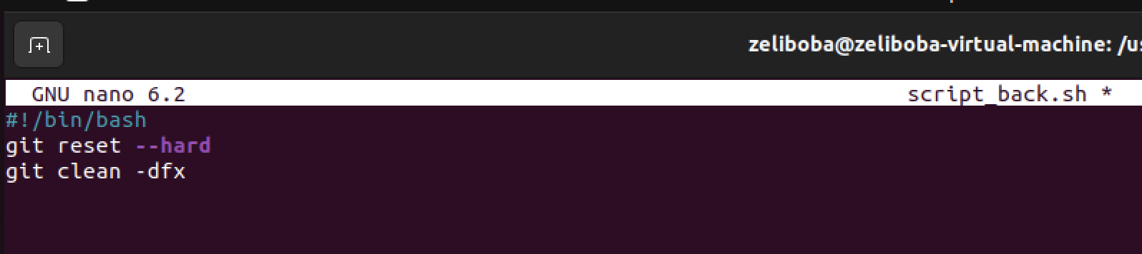

**Вывод:**

В ходе работы были приобретены навыки создания cli, работы с рекурсией, указателями и двусвязным списком.